新 书 推 荐
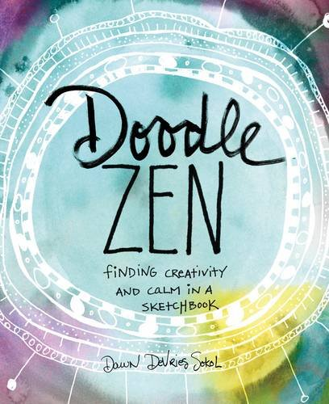
中文书名：《涂鸦禅：在涂鸦本里寻找创意与平和》
英文书名：Doodle Zen: Finding Creativity and Calm in a Sketchbook
作 者：Dawn DeVries Sokol
出 版 社：Abrams
代理公司：ANA
页 数：160页
出版时间：2016年3月
代理地区：中国大陆、台湾
审读资料：电子稿
类 型：生活

内容简介：

《涂鸦禅：在涂鸦本里寻找创意与平和》是一本通过涂鸦法整理内在混乱的励志图书，创作者不是作者，而是读者自己。它会给绘画爱好者和普通读者无数启发，教大家用涂鸦的方式逃避和减轻压力。

本书开篇先探讨了如何以涂鸦为工具，放下烦乱的心情，找到你的“静心区域”。书中包含画材清单、提示与技巧、涂鸦的灵感等等，每一页都充满了轻松柔和的背景、令人平静的引言和莫海蒂风格的装饰图案，能让涂鸦者心游天外，充分放松。

你不需要特殊的绘画技巧，只要跟着每页的指示涂鸦就行。有时是画圆圈，大小圆扁不限，重复也无所谓，直到满整页为止。有时是涂鸦或拼贴，用符号、文字或图片尽情抒发，展现心中平静的样子。《涂鸦禅》将让你的创意源源不断，是混乱心灵最终的避风港。

作者简介：

唐·迪威尔斯·索科尔（Dawn DeVries Sokol）出版了多部涂鸦作品，包括《爱的艺术涂鸦》（Art Doodle Love）、《涂鸦圈子》（The Doodle Circle）、《艺术家日记》（A World of Artist Journal Pages）、《涂鸦之年》（Year of the Doodle）等。

她还是《涂鸦日记》（Doodle Diary）、《涂鸦写生簿》（Doodle Sketchbook）和《1000位艺术家日记》（1000 Artist Journal Pages）的作者。她通常被称为“涂鸦女王”，通过自己的博客（dawnsokol.com）和Creativebug.com开设涂鸦研习班。

谢谢您的阅读！
请将回馈信息发至：俞晓宁（Winnie Yu）
安德鲁﹒纳伯格联合国际有限公司北京代表处
北京市海淀区中关村大街甲59号中国人民大学文化大厦1705室, 邮编：100872
电话：010-88810959
传真：010-82504200
Email: winnie@nurnberg.com.cn
网址：www.nurnberg.com.cn
微博：http://weibo.com/nurnberg
豆瓣小站：http://site.douban.com/110577/

